GUÍA DE APRENDIZAJE N° 3
LA SOCIEDAD FEUDAL

Asignatura | Historia, geografía y ciencias sociales
NIVEL | 8° Año Básico
UNIDAD | unidad 0: edad media
OBJETIVO DE APRENDIZAJE O HABILIDADES | Caracterizar algunos rasgos distintivos de la sociedad medieval, como la visión cristiana del mundo, el orden estamental, las relaciones de fidelidad, los roles de género, la vida rural y el declive de la vida urbana.

NOMBRE: PTJE: /
CURSO: FECHA: TPO: NOTA:
DIF: 60% NOTA 4,0:

INSTRUCCIONES GENERALES:
- Responde lo solicitado en el cuaderno personal de la asignatura CON LÁPIZ DE PASTA Y LETRA LEGIBLE, solo las respuestas, respetando la enumeración de esta guía. También se pueden redactar las respuestas en algún procesador de textos (como MS Word).
- Mantén el orden, limpieza y ortografía en el trabajo.
- Una vez finalizado el desarrollo de la guía, envía las respuestas al mail del profesor que aparece a continuación. Si se escribió en el cuaderno, se envían las fotografías de las respuestas. Si se escribió en el procesador de textos, se envía el archivo. Importante: En el asunto del correo, indicar nombre y curso.
- Una vez recepcionado y probado que el archivo no está dañado, el profesor acusará recibo del mismo, siendo su comprobante de entrega. Es responsabilidad del estudiante el correcto ingreso de la dirección electrónica y la carga del archivo.

IMPORTANTE:
En caso de consultas, escribir al mail de tu profesor:
- Leonardo Allendes: leonardoallendes@maxsalas.cl
- Rebeca Bustos: rebeca.bustos@maxsalas.cl
- Fernando Herrera: fherreracerda@gmail.com
- Victoria Herrera: victoria.herrera.quiroga@gmail.com
- Andrés Osorio: andres.osorio@maxsalas.cl
- Viviana Quiero: quierovivi@gmail.com
- Juliet Turner: jccturner@gmail.com

ACTIVIDAD: Interpretación de imágenes

Observe atentamente las siguientes imágenes y responda las preguntas que se señalan a continuación.
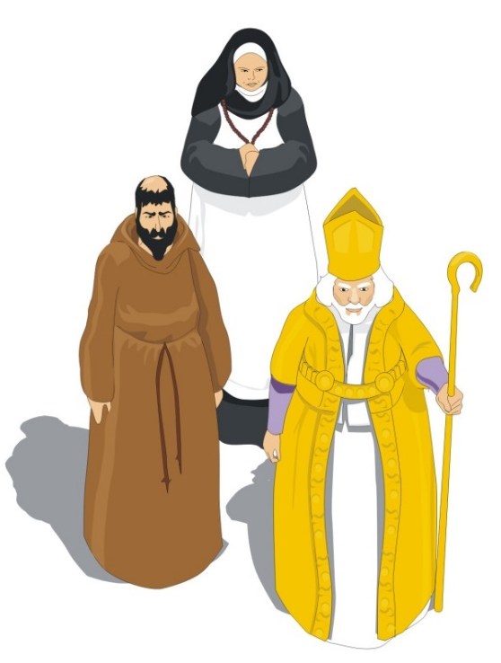

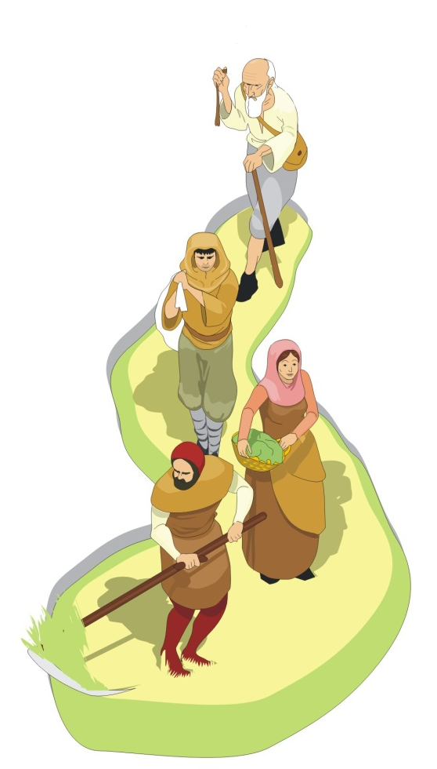

CLERO

CAMPESINOS

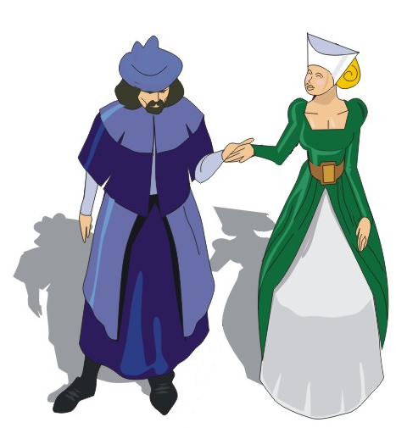

NOBLEZA

- ¿Cuántos grupos sociales se distinguían en la sociedad? Nómbrelos.

- ¿Qué grupo social se identificaba con la guerra y la lucha, cuál con la oración y la prédica y quienes trabajaban la tierra?

- La época en que se desarrolló el sistema feudal fue una época de invasiones e inseguridad que obligó a las personas a buscar protección y defensa ¿Qué grupo social la habrá otorgado y qué grupo social fue el beneficiario de esta protección y defensa?

